Описание

Цель бизнеса
Получить стабильную прибыль 300 тр/мес.
В двух словах: Фабрика сайтов, продукт который продает себя сам.

Решаемая проблема
Требуется сайт, обычный для группы людей или компании.
Требуется сайт для сообщества с функционалом социальной сети.
Сайт-Портал для компании с красивым внешним дизайном, хорошими средствами групповой работы и разграничением доступа.

Аналоги по функционалу
Ning | Социальная сеть. | Классное решение, но слишком перегружен ajax, тяжело грузится и нет функционала CMS, только социальная сеть.  (самый близкий аналог, DX отличается только добавленным CMS)
Drupal | CMS | Хороший функционал и цена, но нужно много знать чтобы создать на нем сайт с мощным функционалом.
Joomla | CMS | Тоже что и Drupal.
Liferay | CMS / Portal / Groupware | Тяжелый, с ошибками, сложно изменять.
WordPress | Blog | Только блог.
Организации, челу или группе необходим свой сайт, нет знаний как его создать, а покупать за 30-60 тр дорого и неизвестно что получиться. Да и с оплатой много гемора, и нужно еще договора составлять, регистрировать доменное имя и т.д.

Решение
Аренда сайта, бесплатно с рекламой или оплатой. Никаких проблем или оформления документов, сайт создается мгновенно за пару шагов, с полным функционалом.
Нет разового большого платежа и нет рисков. Можно бесплатно посмотреть что это такое, и если понравиться нужно просто заплатить по Web-money 1 тр и пользоваться, все происходит мгновенно.
Если оплата прекращается сайт продолжает работать, просто включается реклама.
Типовой сайт, 1 тр/мес или бесплатно с рекламой.
Типовой функционал или можно выбрать что нужно.
Дизайн - выбор шаблона из списка бесплатно, эксклюзивный - 30 тр.
Доработка на заказ (удаленно) - 1 тр/час.

Возможно, будет еще интересен вебстудиям и дизайнерам, поскольку вся техническая инфраструктура уже все есть, нужно продать и сделать дизайн.

Продажи

Ситуация на рынке:
Создать хороший сайт стоит 30 тр., у Ning месячная аренда 1 тр/мес. Существуют сервисы с арендой 300 р/мес но у них только странички, функционал минимальный.
Бизнес модель полностью скопирована с Ning.

Типы продаж
Тип | Описание | Что требуется
Рефералы от существующих пользователей | Основной тип продаж.  На стартапе не используется. | Критическая масса клиентов.
Контекстная реклама | Основной тип продаж.  В начале стартапа не используется, начнет постепенно использоваться по мере поступления денег. | Вывод бизнеса на минимально стабильную прибыль.
Активные продажи (плохие сайты, холодные звонки по клиентским базам) | Только на стартапе дальше по минимуму. | Менеджер по продажам.
Рефералы с бесплатно сделанных сайтов сообществ. | Только на стартапе дальше по минимуму. | Затраты времени разработчиков.

Объем продаж
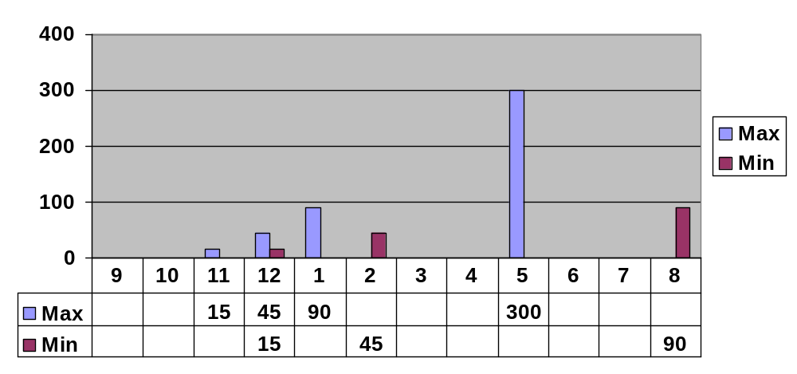Считаем, что идут только активные продажи, в день я могу продать от 1 до 3 сайтов (на основании показателей при работе в Интернет-Выставка).

Оплата и юридические вопросы
Оплата по Web-money, перевод на счет.
До 90 тр/мес зарегистрирован только домен, веб кошелек и счет, на мое имя.
Свыше 90 тр/мес регистрируется ООО в аудиторской фирме, которая занимается всеми бумагами и выясняется оптимальный способ оплаты.

План работ
План | Время | Дата
- Создать DX (подробнее в Roadmap)  Минимальный функционал, только то что нужно. | 25 | 09.25
- Арендовать сервер и домен DX.  - Запустить свой сайт на DX.  Оч простой, только то что нужно.  - Сделать 5 шаблонов.  - Сделать маркетинговые материалы:  - Видеоролик с демонстрацией (на Google Video)  - Скриншоты  - UseCases, как можно использовать  - Арендовать первый сервер для сайтов.  - Разобраться с Google AdSense.  - Сделать бесплатно 3 сайта и добавить их в маркетинговые материалы как примеры.  - Сделать пустой сайт-пример, с которого будет начинать пользователь.  - Сделать документацию:  - Видеоролики  - Мануал  - Туториал, быстрый старт | 1  3  3  1  2  3  = 13 | 10.08
- Начать активные продажи и продать 30 сайтов. | 15 | 10.23
- Исправить все ошибки и улучшить производительность. | 10 | 11.03
- Продолжить продажи и довести прибыль до 45 тр (90 сайтов). | 20 | 11.23
- Нанять 1 администратора, работа удаленная (25 тр/мес).  - Запустить контекстную рекламу.  - Добавить 27 шаблонов.  - Поднять прибыль до 90 тр (180 сайтов). | 7  30  = 37 | 01.01
- Создать систему автоматического администрирования и распределения нагрузки. | 15 | 01.15
- Довести прибыль до 300 тр/мес (600 сайтов):  - Развитие функционала и производительности системы.  - Маркетинг и реклама  - Партнерство с дизайнерами, фрилансерами и вебстудиями. | 120 | 05.01

Затраты

Ежемесячные затраты
Название | Стоимость, тр
Директор (я) (зп + сотовый + интернет) | 50 + 5 + 5
Администратор (зп + сотовый + интернет) | 25 + 1 + 5
Реклама | 50
Дизайнер - приходящий, зп нет, проценты от заказа
Траты на хостинг и интернет включены в таблицу серверов
Персонал - 2 чел я и админ, увеличиваться не будет.

Сервера
Производительность, сайтов | Стоимость, тр/мес | Стоимость сайта, тр/мес | Прибыль, тр/мес
10 | 5 | 1 | 5

Число серверов
Прибыль, тр/мес | Число серверов
45 | 9
90 | 18
300 | 60

Описание сервиса

Функционал сайта
Тип контента | Сервисы
Форматированный текст с картинками | Поиск полнотекстовый
Блог | Уровни доступа (иерархия)
Форум | Группы пользователей (иерархия)
Фотогалерея | Профиль пользователя
Файлы | Простая почта
Новости | Выбор шаблона или свой html/css
События | Оповещения
Контейнер | Многоязычность
 | Тэги (иерархия)
 | Показ рекламы

Создание сайта
Пользователь заходит на сайт системы и заполняет форму-заявление, я вручную запускаю сайт. Нагрузку по серверам распределяю тоже вручную.

Техподдержка
Почта, бесплатно.
Сотовый, бесплатно, работает с 8:00 до 24:00 (сначала поддерживаю я, как найму - админ).

Обратная связь/Сообщить об ошибке
Простая форма на сайте.

DX Roadmap
Pass criteria – all specificationс are implemented.
Milestone | Time | Data | Real Time | Real Data
Bones  - Text content  - Elements  - DXElement  - DXSpace  - Breadcrumb  - Menu | 7 | 09.07 | - 08.27- 09.08 Делал HOWT, так долго потому, что было сложно его настраивать, сложно писать функции нечеткого поиска и была куча ошибок и сложностей с JavaScript.  - 09.10 2 дня проиграл в MOO2  - 09.11 День искал лайауты, CSS и AJAX инструменты для системы.  - 09.12 Переписал все старые спецификации на HOWt.  - 09.24 Все это время делал перевод на JAX.  Так долго потомучто были проблемы с JavaScript для FF и IE, проблемы с Continuation, с AJAX загрузкой файла, с отказом от Builder’ов, поддержкой статических ресурсов, были ошибки при параллельной работе.  - 10.01 Читал Гудкаинда Фантом и Конфессор на Английском.  - 10.04 Пинал балду.  - 10.10 Исправлял ошибки и думал как сделать, идея с тэгами не прокатила, пришлось делать как в НетКрэкере.  - 10.15 Завершено | 10.15
Backbone  - Basic design  - Simple mail  - User profile  - User groups (hierarchy)  - Access (hierarchy) | 3 | 09.10 | - 10.17 Два дня делал дизайн  - 10.20 Продумывал дизайн UObject.  - 10.30 SODB не подошла. Продумал и создал OG. Много времени ушло на написание надежного атомарного файлового хранилища и на синхронизации и многопоточность и на написание спецификаций для всего этого.  - 11.01 Два дня проебался с транзакциями и синхронизацией доступа к базе.  - Переделал WGUI, чисто на событиях,  - Сделала AJAX COMET и перешол на Dojo  - Сделал IOC  - Сделал асинхронные сообщения
Skeleton  - Pagination  - Template/Custom  - Formatted text with images  - Notification (for users and components events onCreate, onAdd, …)  - Search | 6 | 09.16
Body  - Blog  - Forum  - Photogalery  - Files  - News  - Events | 4 | 09.20
DX v 0.1  - Container  - Multilanguage  - Advertising | 5 | 09.25

